1. Подготовка в Mathcad
Для начала задайте матрицу коэффициентов A и вектор свободных членов B:
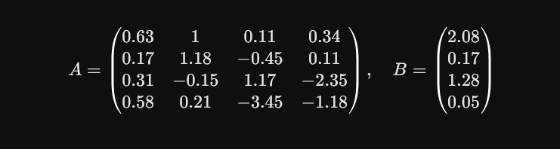
2. Решение встроенными средствами (Проверка)
В Mathcad для решения СЛАУ вида A * x = B используется оператор lsolve или матричное деление:
Введите: X := A^-1 * B (или X = solve(A, B))
Результат X будет вашим эталоном для проверки методов Гаусса, итераций и Зейделя.
3. Метод Гаусса (Прямой метод)
Для реализации метода Гаусса в Mathcad нужно привести расширенную матрицу (A|B) к ступенчатому виду с помощью элементарных преобразований строк.
В Mathcad удобнее всего использовать функцию rref(augment(A, B)). Эта функция вернет матрицу, где в последних столбцах будут стоять значения x_1, x_2, x_3, x_4.
4. Итерационные методы (Якоби и Зейдель)
Эти методы требуют приведения системы к виду, удобному для итераций: x = alpha * x + beta.
Реализация:
Задайте начальное приближение x^{(0)} = {pmatrix} 0 & 0 & 0 & 0 {pmatrix}^T.
Используйте цикл for или while (пока норма разности x^{(k+1)} - x^{(k)}| > 0.0001).
Метод Якоби: x_i^{(k+1)} = {1}/{a_{ii}} ( b_i - sum_{j i} a_{ij} x_j^{(k)} .
Метод Зейделя: Отличается тем, что для вычисления следующей компоненты x_i^{(k+1)} используются уже вычисленные на текущем шаге значения x_1^{(k+1)}, , x_{i-1}^{(k+1)}.

